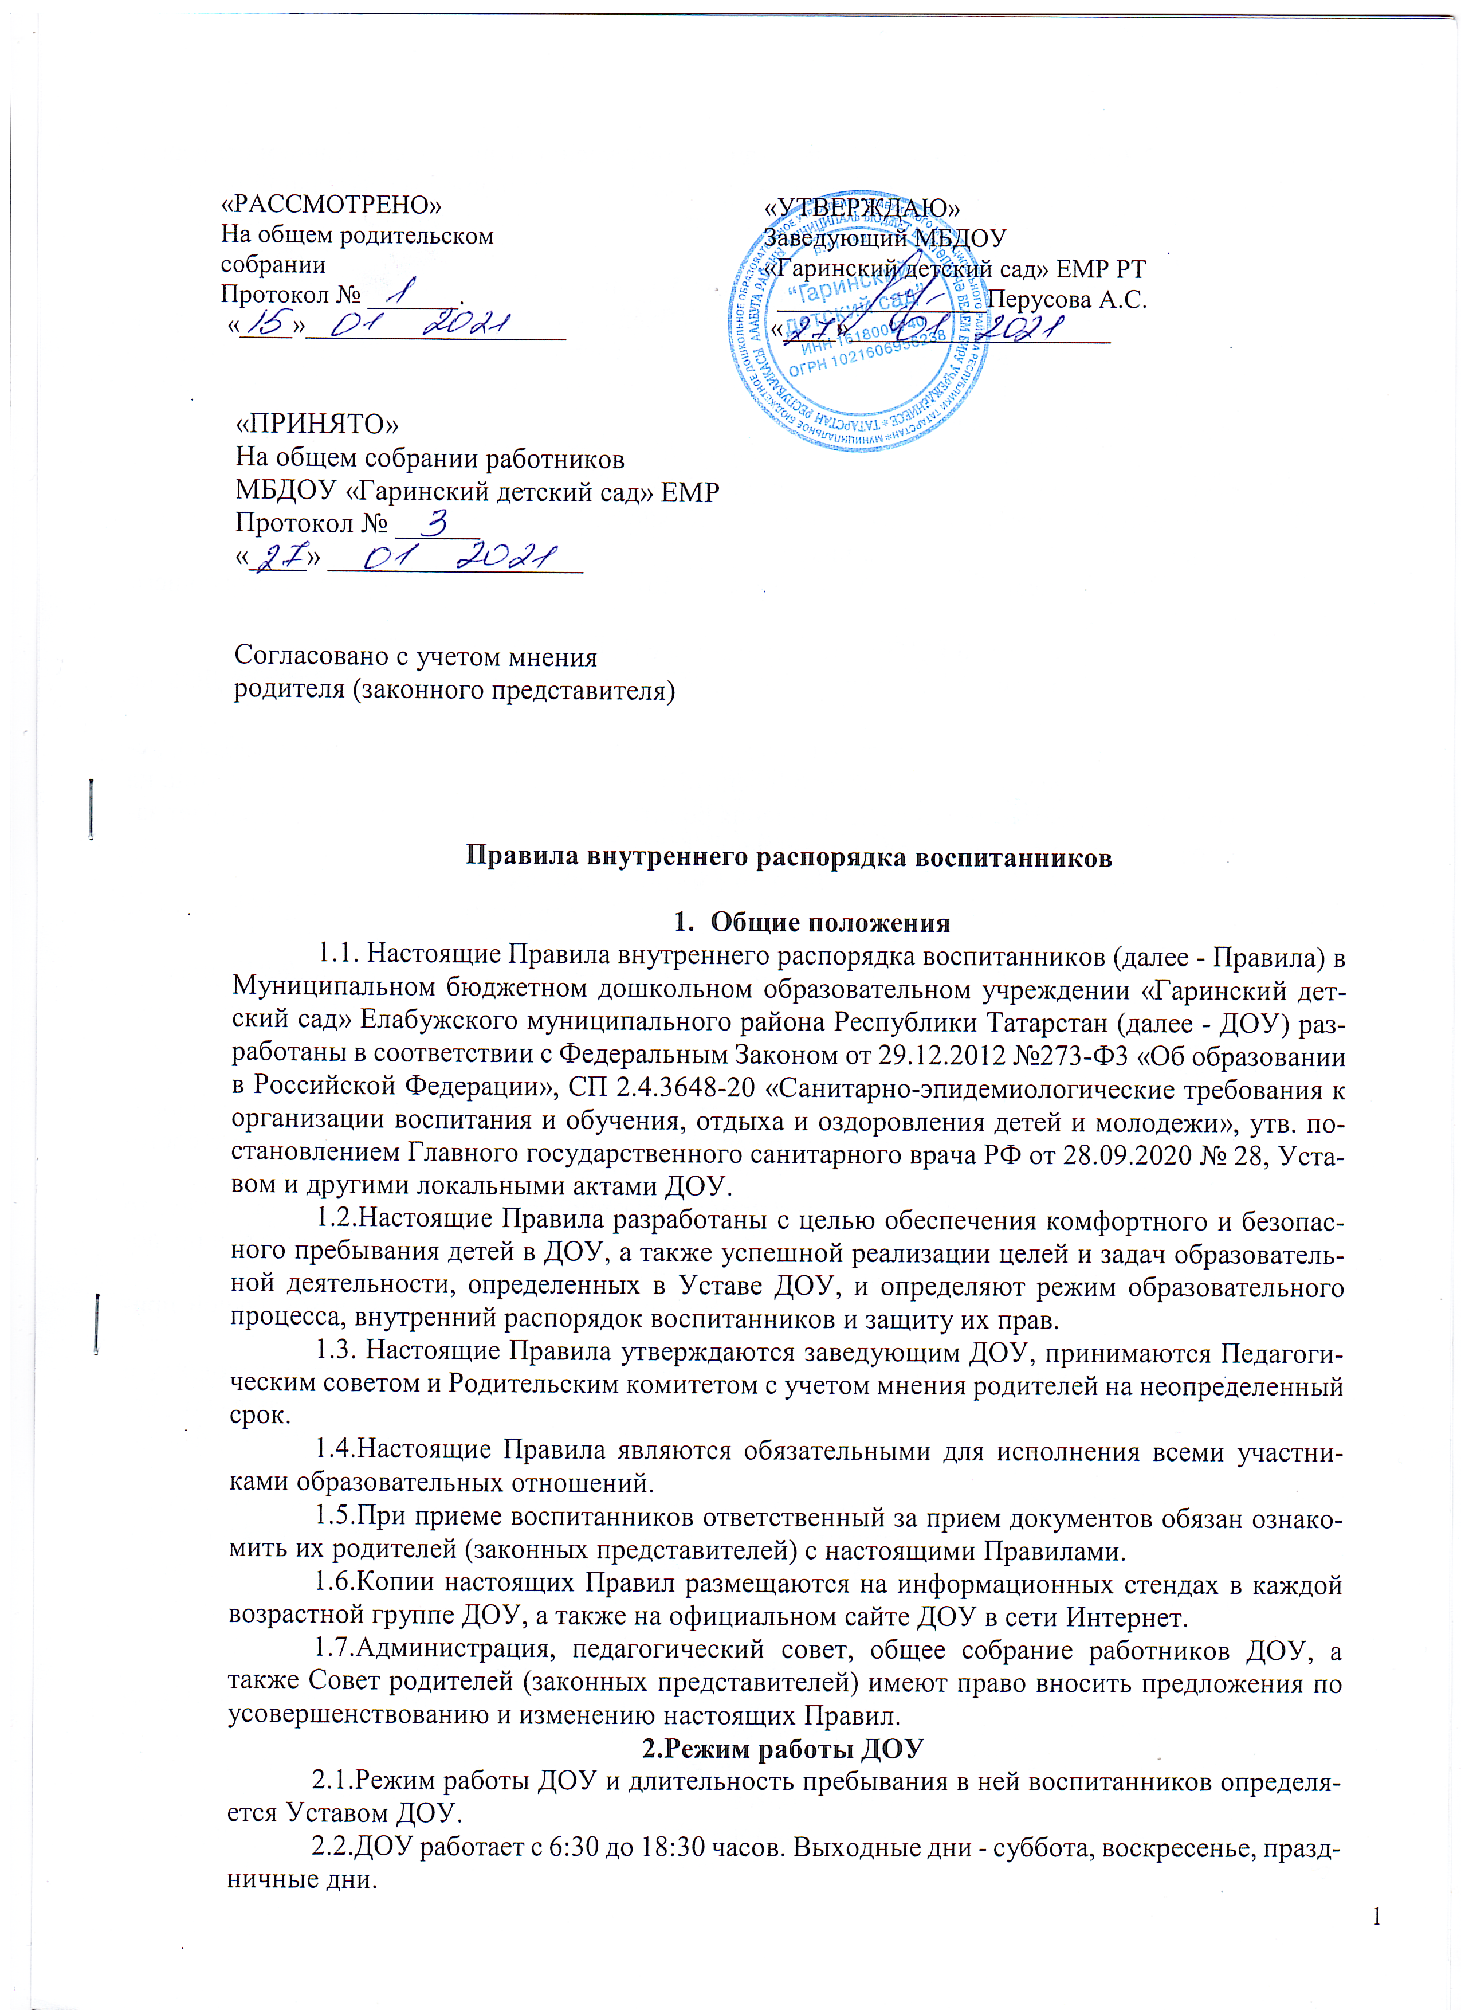
2.3.Группы работают в соответствии с утвержденным общим расписанием непосредственно образовательной деятельности, планом воспитательно-образовательной работы и режимом, составленным в соответствии с возрастными и психологическими особенностями детей.
2.4.Группы функционируют в режиме 5-ти дневной рабочей недели.
2.5.Администрация ДОУ имеет право объединять группы в случае необходимости в летний период (в связи с низкой наполняемостью групп, отпуском воспитателей, на время ремонта и др.), а также в связи с производственной необходимостью (уменьшением количества воспитанников в группе) течение года.
2.6.Основу режима образовательного процесса в ДОУ составляет установленный распорядок сна и бодрствования, приемов пищи, гигиенических и оздоровительных процедур, непосредственно образовательной деятельности (далее - ООД), прогулок и самостоятельной деятельности воспитанников.
2.7.Расписание ООД составляется в соответствии с требованиями действующего СанПина.
2.8.Прием детей в ДОУ осуществляется с 6.30 до 8.00 часов.
2.9.Родители (законные представители) обязаны забирать воспитанников из ДОУ не позднее 18.30 часов.
2.10.В случае, если родители (законные представители) не могут лично забрать ребенка, то заранее оповещают об этом воспитателя группы, а также о том, кто из тех лиц, на которых предоставлены личные заявления родителей (законных представителей), будет забирать ребенка в данный конкретный день.

3.Здоровье воспитанников
3.1.Контроль утреннего приема детей в ДОУ осуществляет воспитатель, а также медицинский работник.
3.2.Выявленные больные или с подозрением на заболевание воспитанники в ДОУ не принимаются; заболевших в течение дня детей изолируют от здоровых (временно размещают в изоляторе) до прихода родителей (законных представителей) или направляют в лечебное учреждение.
3.3.Родители (законные представители) обязаны приводить ребенка в ДОУ здоровым и информировать воспитателей о каких-либо изменениях, произошедших в его состоянии здоровья дома.
3.4.Если у ребенка есть аллергия или другие особенности здоровья и развития, то родители (законные представители) должны поставить в известность воспитателя и предоставить соответствующее медицинское заключение.
3.5.О невозможности прихода ребенка по болезни или другой уважительной причине родители (законные представители) должны сообщить в ДОУ.
3.6.Ребенок, не посещающий ДОУ более 5-ти дней (за исключением выходных и праздничных дней), должен иметь справку от врача с данными о состоянии здоровья (с указанием диагноза, длительности заболевания, сведений об отсутствии контакта с инфекционными больными).
3.7.В случае длительного отсутствия ребенка в ДОУ по каким-либо обстоятельствам родителям (законным представителям) необходимо написать заявление на имя заведующего ДОУ о сохранении места за обучающимся с указанием периода и причин его отсутствия.

- Внешний вид и одежда воспитанников
4.1.Родители (законные представители) воспитанников должны обращать внимание на соответствие одежды и обуви ребенка времени года и температуре воздуха, возрастным и индивидуальным особенностям (одежда не должна быть слишком велика; обувь должна легко сниматься и надеваться), следить за исправностью застежек (молний).
4.2.Родители (законные представители) обязаны приводить ребенка в опрятном виде, чистой одежде и обуви.
4.3.Если внешний вид и одежда воспитанника неопрятны, воспитатель вправе сделать замечание родителям (законным представителям) и потребовать надлежащего ухода за ребенком.
4.4.В группе у каждого воспитанника должна быть сменная обувь с фиксированной пяткой (желательно, чтобы ребенок мог снимать и надевать ее самостоятельно), сменная одежда, в том числе с учетом времени года, расческа, личные гигиенические салфетки (носовой платок), спортивная форма, а также головной убор (в теплый период года).
4.5.Порядок в специально организованных в раздевальной шкафах для хранения обуви и одежды воспитанников поддерживают их родители (законные представители).
4.6.Во избежание потери или случайного обмена вещей родители (законные представители) воспитанников маркируют их.
4.7.В шкафу каждого воспитанника должно быть два пакета для хранения чистого и использованного белья.
4.8.Родители (законные представители) должны ежедневно проверять содержимое шкафов для одежды и обуви, в том числе пакетов для хранения чистого и использованного белья, а также еженедельно менять комплект спортивной одежды.

- Обеспечение безопасности
5.1.Родители (законные представители) должны своевременно сообщить воспитателям групп об изменении номера телефона, места жительства и места работы.
5.2.Для обеспечения безопасности родители (законные представители) должны лично передавать детей воспитателю группы и расписываться в Журнале регистрации утреннего опроса родителей (законных представителей) о соблюдении мер безопасности в период эпидемиологической обстановки (Приложение 1).
5.3.Родители (законные представители) воспитанников не могут находиться в группе ДОУ в период ее работы без предварительного согласования с руководством. При возникновении вопросов по организации воспитательно-образовательного процесса, условий присмотра и ухода, содержания ребенка в ДОУ родители (законные представители) воспитанников могут обратиться к воспитателям группы и (или) администрации ДОУ (заведующему, старшему воспитателю) в приемные часы.
5.4.Родителям (законным представителям) запрещается забирать детей из группы, не поставив в известность воспитателя, а также поручать это детям, подросткам в возрасте до 18 лет, лицам в нетрезвом состоянии.
5.5.Посторонним лицам запрещено находиться в помещениях и на территории ДОУ без разрешения администрации.
5.6.Во избежание несчастных случаев родителям (законным представителям) необходимо проверять содержимое карманов в одежде воспитанников на наличие опасных предметов.
5.7.Не рекомендуется надевать воспитанникам золотые и серебряные украшения, давать с собой дорогостоящие игрушки, мобильные телефоны, а также игрушки, имитирующие оружие.
5.8.Воспитанникам категорически запрещается приносить в ДОУ острые, режущие, стеклянные предметы, а также мелкие предметы (бусинки, пуговицы и т.п.), таблетки и другие лекарственные средства.
5.9.Воспитанникам запрещается приносить в ДОУ жевательную резинку и другие продукты питания (конфеты, печенье, сухарики, напитки и др.).
5.10.Запрещается оставлять коляски, санки, велосипеды в помещении ДОУ.
5.11.Запрещается курение в помещениях и на территории ДОУ.
5.12.Запрещается въезд на территорию ДОУ на личном автотранспорте или такси.
5.13.При парковке личного автотранспорта необходимо оставлять свободным подъезд к воротам для въезда и выезда служебного транспорта на территорию ДОУ.

- Организация питания
6.1.ДОУ обеспечивает гарантированное сбалансированное питание воспитанников с учетом их возраста, физиологических потребностей в основных пищевых веществах и энергии по утвержденным нормам.
6.2.Организация питания воспитанников возлагается на ДОУ и осуществляется его штатным персоналом.
6.3.Питание в ДОУ осуществляется в соответствии с примерным 10-ти-дневным меню, разработанным на основе физиологических потребностей в пищевых веществах и норм питания воспитанников и утвержденного заведующим ДОУ.
6.4.Меню в ДОУ составляется в соответствии с утвержденным 10-тидневным меню и размещается на информационных стендах в приемных групп и на стенде около пищеблока.
6.5.Режим и кратность питания воспитанников устанавливается в соответствии с длительностью их пребывания в ДОУ.
6.6.Контроль над качеством питания (разнообразием), витаминизацией блюд, закладкой продуктов питания, кулинарной обработкой, выходом блюд, вкусовыми качествами пищи, санитарным состоянием пищеблока, правильностью хранения, соблюдением сроков реализации продуктов возлагается на медицинский персонал ДОУ.

- Игра и пребывание воспитанников на свежем воздухе
7.1.Организация прогулок и непосредственно образовательной деятельности с воспитанниками осуществляется педагогами ДОУ в соответствии с требованиями действующих Санитарных Правил.
7.2.Прогулки с воспитанниками организуются 2 раза в день: в первую половину дня - до обеда и во вторую половину дня - после дневного сна или перед уходом детей домой. При температуре воздуха ниже минус 15 С и скорости ветра более 7 м/с продолжительность прогулки сокращается.
7.3.Родители (законные представители) и педагоги ДОУ обязаны доводить до сознания воспитанников то, что в группе и на прогулке детям следует добросовестно выполнять задания, данные педагогическими работниками, бережно относиться к имуществу ДОУ, и не разрешается обижать друг друга, применять физическую силу, брать без разрешения личные вещи других детей, в т.ч. принесенные из дома игрушки; портить и ломать результаты труда других воспитанников.
7.4.Использование личных велосипедов, самокатов, санок в ДОУ запрещается в целях обеспечения безопасности других воспитанников.
7.5.Проведения мероприятий, посвященных дню рождения ребенка, а также угощения воспитанников продуктами из дома запрещается.

- Права воспитанников ДОУ
8.1.ДОУ реализует право детей на образование, гарантированное государством.
8.2.Воспитанники, посещающие ДОУ, имеют право:
- на предоставление условий для разностороннего развития с учетом возрастных и индивидуальных особенностей;
- своевременное прохождение комплексного психолого-медико- педагогического обследования в целях выявления особенностей в физическом и (или) психическом развитии и (или) отклонений в поведении;
- получение психолого-педагогической, медицинской и социальной помощи;
- в случае необходимости обучение по адаптированной образовательной программе дошкольного образования;
- перевод для получения дошкольного образования в форме семейного образования;
- уважение человеческого достоинства, защиту от всех форм физического и психического насилия, оскорбления личности, охрану жизни и здоровья;
- свободное выражение собственных взглядов и убеждений;
- развитие творческих способностей и интересов, включая участие в конкурсах, смотрах-конкурсах, олимпиадах, выставках, физкультурных и спортивных мероприятиях;
- поощрение за успехи в образовательной, творческой, спортивной деятельности;
- бесплатное пользование необходимыми учебными пособиями, средствами обучения и воспитания, предусмотренными реализуемой в ДОУ основной образовательной программой дошкольного образования;
- пользование имеющимися в ДОУ объектами культуры и спорта, лечебнооздоровительной инфраструктурой в установленном порядке;
- получение дополнительных образовательных и оздоровительных услуг.

- Поощрение и дисциплинарное воздействие
9.1.Меры дисциплинарного взыскания к воспитанникам ДОУ не применяются.
9.2.Применение физического и (или) психического насилия по отношению к воспитанникам ДОУ не допускается.
9.3.Дисциплина в ДОУ поддерживается на основе уважения человеческого достоинства всех участников образовательных отношений.
9.4.Поощрение воспитанников ДОУ за успехи в образовательной, спортивной, творческой деятельности проводится по итогам конкурсов, соревнований и других мероприятий в виде вручения грамот, дипломов, благодарственных писем, сертификатов, сладких призов и подарков.

- Разное
10.1.Педагоги, специалисты, администрация ДОУ обязаны эффективно сотрудничать с родителями (законными представителями) воспитанников с целью создания условий для успешной адаптации и развития детей.
10.2.По вопросам, касающимся развития и воспитания ребенка, родители (законные представители) воспитанников могут обратиться за консультацией к педагогам и специалистам ДОУ в специально отведенное на это время.
10.3.Все спорные и конфликтные ситуации разрешаются только в отсутствии воспитанников.
10.4.Родители (законные представители) воспитанников обязаны присутствовать на родительских собраниях группы, которую посещает их ребенок, и на общих родительских собраниях ДОУ, а также активно участвовать в воспитательно- образовательном процессе, совместных с детьми мероприятиях.

Приложение 1

МБДОУ «Гаринский детский сад» ЕМР РТ

Журнал регистрации утреннего опроса родителей о соблюдении мер безопасности в период эпидемиологической обстановки

Группа № ___
в период с «___» ____ 20___ г по «___» _______20___ г

Елабуга, 20__ г

Дата _____________________

№  п/п | ФИ ребенка | УТРО |  |  |  |  |  |  | ВЕЧЕР
№  п/п |  | t  6.30-8.00 | t  11.30-12.30 | t  15.00-  16.00 | к | с | ФИО родителя  (законного представителя) | Подпись родителя о подтверждении отсутствия симптомов острого респираторного заболевания у ребенка (кашель, насморк, першение в горле), так и у членов его семьи. | Подпись родителя
1
2
3
4
5
6
7
8
9
10
11
12
13
14
15
16
17
18
19
20
21
22
23
24
25
26

